**BCSE203E WEB PROGRAMMMING**

**LAB EXERCISE -4**

**NAME: M.MENMANGAI**

**REGISTRATION NO: 23BCE1022**

**1.Write an HTML program to design the form below**

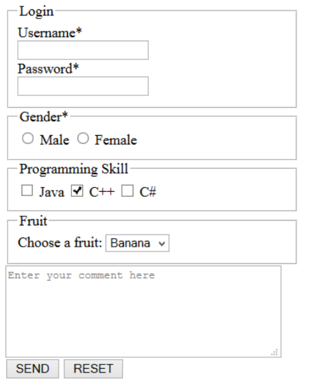

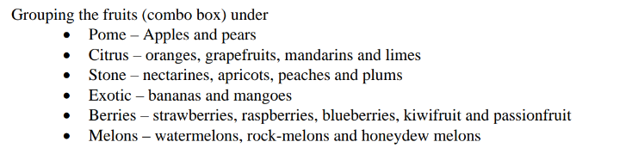

**CODE:**

<!DOCTYPE html>

<html>

<head>

    <title>Login Form-23bce1022</title>

</head>

<body>

    <form>

        <fieldset>

            <legend>Login</legend>

            <label for="username">Username*</label>

            <input type="text" id="username" name="username" required>

            <label for="password">Password*</label>

            <input type="password" id="password" name="password" required>

        </fieldset>

        <fieldset>

            <legend>Gender*</legend>

            <label><input type="radio" name="gender" value="male" required> Male</label>

            <label><input type="radio" name="gender" value="female" required> Female</label>

        </fieldset>

        <fieldset>

            <legend>Programming Skill</legend>

            <label><input type="checkbox" name="skill" value="java"> Java</label>

            <label><input type="checkbox" name="skill" value="cpp"> C++</label>

            <label><input type="checkbox" name="skill" value="csharp"> C#</label>

        </fieldset>

        <fieldset>

            <legend>Fruit</legend>

            <label for="fruit">Choose a fruit:</label>

            <select id="fruit" name="fruit">

                <optgroup label="Pome">

                    <option value="apple">Apples</option>

                    <option value="pear">Pears</option>

                </optgroup>

                <optgroup label="Citrus">

                    <option value="orange">Oranges</option>

                    <option value="grapefruit">Grapefruits</option>

                    <option value="mandarin">Mandarins</option>

                    <option value="lime">Limes</option>

                </optgroup>

                <optgroup label="Stone">

                    <option value="nectarine">Nectarines</option>

                    <option value="apricot">Apricots</option>

                    <option value="peach">Peaches</option>

                    <option value="plum">Plums</option>

                </optgroup>

                <optgroup label="Exotic">

                    <option value="banana">Bananas</option>

                    <option value="mango">Mangoes</option>

                </optgroup>

                <optgroup label="Berries">

                    <option value="strawberry">Strawberries</option>

                    <option value="raspberry">Raspberries</option>

                    <option value="blueberry">Blueberries</option>

                    <option value="kiwifruit">Kiwifruit</option>

                    <option value="passionfruit">Passionfruit</option>

                </optgroup>

                <optgroup label="Melons">

                    <option value="watermelon">Watermelons</option>

                    <option value="rockmelon">Rock-melons</option>

                    <option value="honeydew">Honeydew melons</option>

                </optgroup>

            </select>

        </fieldset>

        <fieldset>

            <legend>Comments</legend>

            <textarea name="comments" rows="5" placeholder="Enter your comment here"></textarea>

        </fieldset>

        <div class="buttons">

            <button type="submit">SEND</button>

            <button type="reset">RESET</button>

        </div>

    </form>

</body>

</html>

**OUTPUT:**

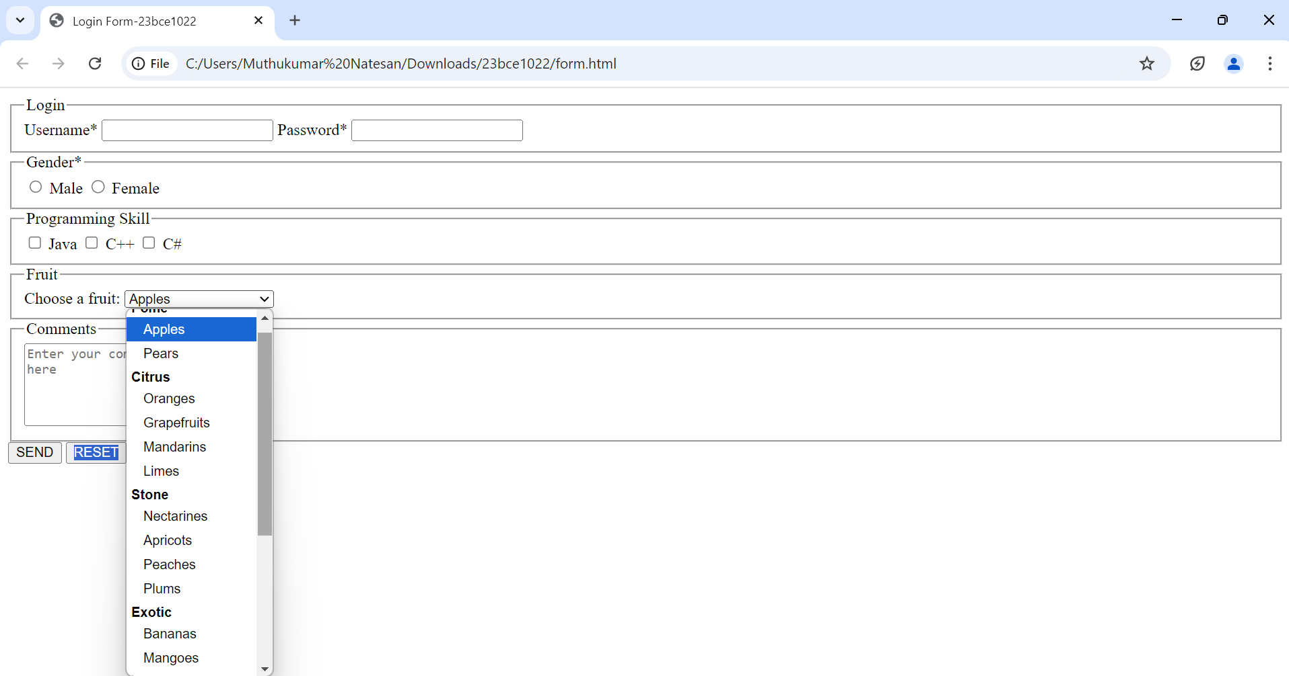

**2.Create a resume page below by using HTML5 extended form elements**

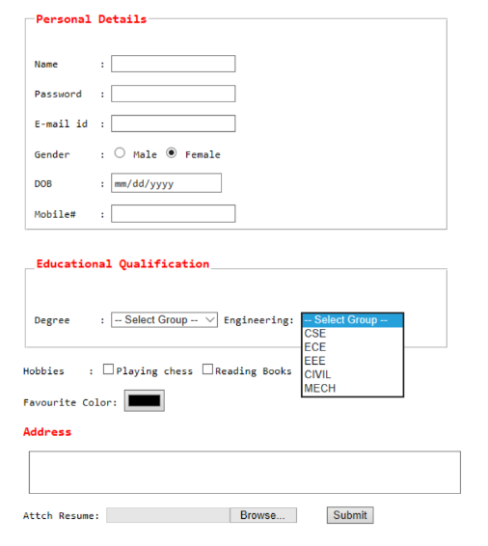

**CODE:**

<!DOCTYPE html>

<html>

<head>

    <title>Resume Page-23bce1022</title>

</head>

<body>

    <form>

        <fieldset id="detail">

            <legend align="top" style="color: red;font-weight: bold;">Personal Details</legend>

            <label for="name">Name:</label>

            <input type="text" name="name" id="name"><br><br>

            <label for="pwd">Password  :</label>

            <input type="password" name="pwd" id="pwd"><br><br>

            <label for="email">Email     :</label>

            <input type="email" name="email" id="email"><br><br>

            <label for="gen">Gender    :</label>

            <input type="radio" name="gen" id="gen" value="Male">Male

            <input type="radio" name="gen" id="gen" value="Female">Female<br><br>

            <label for="dob">DOB       :</label>

            <input type="date" name="dob" id="dob"><br><br>

            <label for="mobile">Mobile#:</label>

            <input type="text" name="mobile" id="mobile">

        </fieldset><br><br>

        <fieldset id="qual">

            <legend style="color: red;font-weight: bold;" align="top">Educational Qualification</legend>

            <label for="deg">Degree  :</label>

            <select id="deg" name="deg">

                <option>--Select group--</option>

                <optgroup label="UG">

                    <option>BE</option>

                    <option>BTech</option>

                    <option>BSc</option>

                    <option>BA</option>

                    <option>BCA</option>

                    <option>BBA</option>

                    <option>Others</option>

                </optgroup>

                <optgroup label="PG">

                    <option>ME</option>

                    <option>MTech</option>

                    <option>MSc</option>

                    <option>MA</option>

                    <option>MCA</option>

                    <option>MBA</option>

                    <option>Others</option>

                </optgroup>

                <optgroup label="PhD">

                    <option>Engineering</option>

                    <option>Science</option>

                    <option>Management</option>

                    <option>Others</option>

                </optgroup>

            </select>

            <label for="eng">  Engineering :</label>

            <select name="eng" id="eng">

                <option>--Select group--</option>

                <option>CSE</option>

                <option>ECE</option>

                <option>EEE</option>

                <option>CIVIL</option>

                <option>MECH</option>

            </select>

        </fieldset><br><br>

        <label>Hobbies    :</label>

        <input type="checkbox" name="che" id="che" value="Playing Chess">Playing Chess

        <input type="checkbox" name="rb" id="rb" value="Reading Books">Reading Books<br><br>

        <label>Favourite color:</label>

        <input type="color" name="col" id="col" value="black"><br><br>

        <p style="color: red;font-weight: bold;">Address</p>

        <textarea name="tb" id="tb" rows="4" cols="50"></textarea><br><br>

        Attach Resume:

        <input type="file" name="doc" id="doc">

        <input type="submit" value="submit">

    </form>

</body>

</html>

**OUTPUT:**

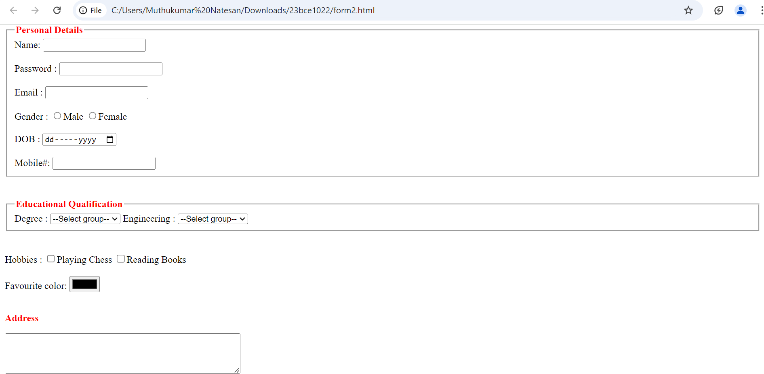 

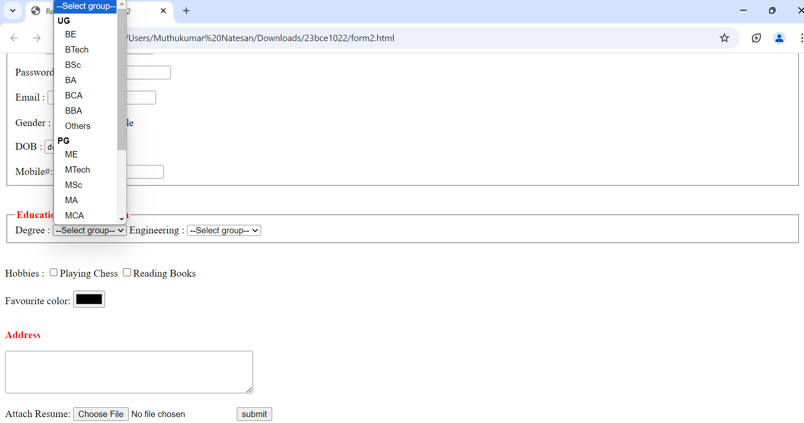

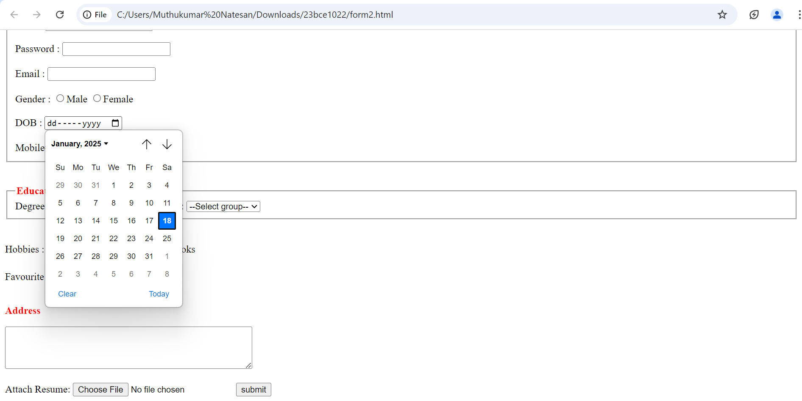

**3.Get the feedback of the product using HTML slider control(three sliders) and add the total value using output element and oninput form attribute**

**CODE:**

<!DOCTYPE html>

<html>

    <head>

        <title>23BCE1022-FORMS 3RD Q</title>

    </head>

    <body>

        <h1>FEEDBACK</h1>

        <form oninput="x.value=parseInt(a.value)+parseInt(b.value)+parseInt(c.value)">

            Design :   0<input type="range" id="a" min="0" max="10">10<br>

            Quality :   0<input type="range" id="b" min="0" max="10">10<br>

            Delivery :   0<input type="range" id="c" min="0" max="10">10<br><br>

            Total=<output id="x"></output>

        </form>

    </body>

</html>

**OUTPUT:**



